אימון התהפכות
- הכרות עם היכולת להשאר במצב הפוך (הראש למטה והגוף למעלה).
- התמודדות עם הפחד להיות הפוכה, להבין מה מפחיד אותי ומה אני צריכה כדי להתמודד.
- הכרות עם מגוון אפשרויות, התאמות ואתגרים.
- משחקות
  - כדורגל סיני הפוך: עומדות במעגל עם הגב לתוך המעגל, רגליים בפיסוק כאשר הרגליים צמודות לחברות שלצידך.
  - המטרה של כל חברה היא להגן על השער שלה מכדורים (הפיסוק הוא השער), אפשר להשתמש בידיים בלבד, פסילה אחת מובילה להוצאה של יד אחת מהמשחק .
  - אם לא רוצות לצאת אחרי 2 פסילות אפשר להשתמש בראש כמגן נגד הכדורים שלא נשארים לך ידיים אחרי 2 פסילות.
- אריות הפוכים:
  - כולן במצב 4 על המזרון, כאשר רק כפות הידיים וכפות הרגליים על מזרון.
  - על המשתתפות ללכת אחורה בלבד.
  - המטרה היא להפיל את החברות על הברכיים ולהשאר אחרונה שלא נפלה.
- חימום: צוואר, כתפיים, גב
- שאלי: מתי הייתן הפוכות בפעם האחרונה? מה הייתה ההרגשה?
- גב אל גב: בזוגות נעמדות גב אל גב משלבות מרפקים ומשחקות בעדינות כל אחת בתורה נשענת אחורה על החברה שלה והשניה מתכופפת לאט ומלווה את התנועה שלה. !! זהירות לא להתכופף מהר אחרת היא תיפול ותיפצע, אתן רק מלוות את התנועה שלהן לכן הן תמיד צריכות להיות שעונות עליכן!! , מי שמרגישות נוח יכולות להשלים גלגול לאחור על הגב של החברה בעזרת חברה נוספת שמלווה את הירידה . סיבוב אפשר להשלים רק אם משחררות מעט את המרפקים אחד מהשניה ונותנות למי שעל הגב להתגלגל.
- גלגול אחורה : בשכיבה על הגב מביאות את הרגליים מאוחרי הראש שהברכיים שואפות לגעת במזרון עם כמה שפחות לחץ על הצוואר (הראש מסתכל לתקרה ולא לצדדים). מחזירות לאט את הרגליים חזרה למזרון למצב שכיבה עם רגליים כפופות וחוזרות על הפעולה 5 פעמים לאט.
ממשיכות עם אותה פעולה רק עכשיו שהברכיים מעל הראש מצמידים את הסנטר אל החזה ולאט מזיזים את הראש לצד שהסנטר ישאף לעצם הבריח, אוזן לכתף ולאט להעביר את המשקל דרך הכתף הטוסיק יעבור את קו הראש והתגלגלנו! (5 חזרות)
- גלגול לפנים: מצב 6 (על הברכיים והידיים) מניחות את הראש לצד ומצמידות אוזן לכתף, מעבירות משקל מהרגליים בעזרת דחיפה מכפות הרגליים והאצבעות לכיוון הטרפז לאט משכיבות את היד פנימה לכיוון הגוף ומתגלגלות על הגב ולא על השדרה עד לישיבה על הטוסיק.
לא להבהל שהגלגולים הראשונים מרגישים מעוכים, בגלגול יש הרבה קבוצות שרירים ושרירים עמוקים שצריך להעיר ולכן הגלגולים הראשונים לא מרגישים הכי זורמים, אבל ככה הגוף לומד ומעיר את השרירים להירתם לעבודה.
אחרי שצוברות מיומנות בגלגול , בהגעה לישיבה להמשיך את התנועה של הגלגול לעמידה: משלבות רגליים, מניחות יד להוסיף תנופה (כמו חתירה) למצב עמידה אחרי הגלגול.
- שימוש בקיר: נעמדות בשורה עם רווחים גדולים עם הגב לקיר (אפשר לחלק ל2 קבוצות אם אין מקום) מתכופפות קדימה ונשענות עם האמות או על כפות הידיים/אגרופים, מרימות רגל אחת ומניחות כף רגל מלאה על הקיר (לפחות את כרית כף הרגל – החלק שקרוב לאצבעות) משרישות את הרגל בקיר ודוחפות שהכתפיים יתקרבו לקו עם כפות הידיים , גם מרכז הכובד שלנו טוסיק בטן וגב מחזיקים את המשקל של הגוף (לא לשחרר את כל השרירים בזמן הדחיפה של הרגל את הקיר), מוצאות איזון של המשקל ולאט מנתקות את הרגל השניה ומשעינות אותה על הקיר. יורדות בזהירות רגל אחרי רגל וחוזרות על התרגיל .

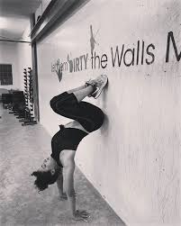
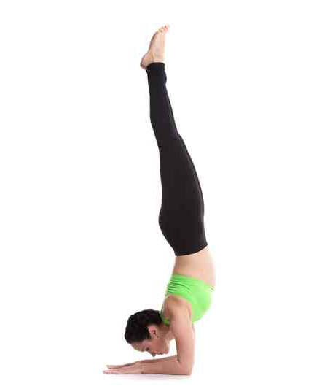
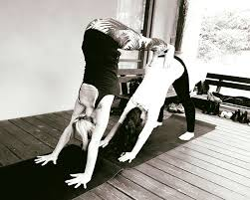

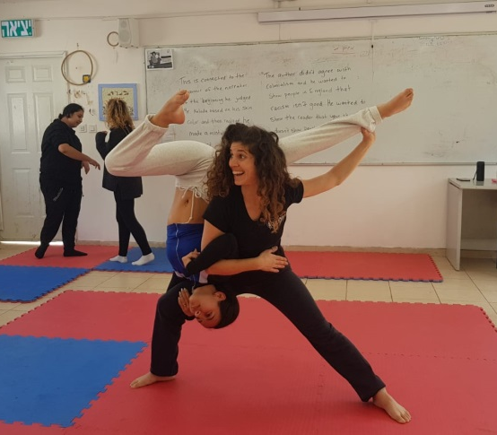
- ג'אם לדוגמה

